Фотоотчет по кружку «Колесо истории»

группа № 17 февраль месяц

1. **Занятие. «Чудо -коврик»**

**Цель:** приобщение детей к истокам русской народной культуры путем ознакомления с русским бытом.

**Задачи:**

- познакомить с элементом русского народного быта – прялкой;

- формировать у детей представление о народной культуре, ее богатстве и разнообразии, красоте и богатстве;

- приобщать к особенностям жизни и быта наших предков;

- воспитывать интерес к русской народной культуре.

**Обогащение словаря:** пряжа, кудель, пряха, веретено, прялка.

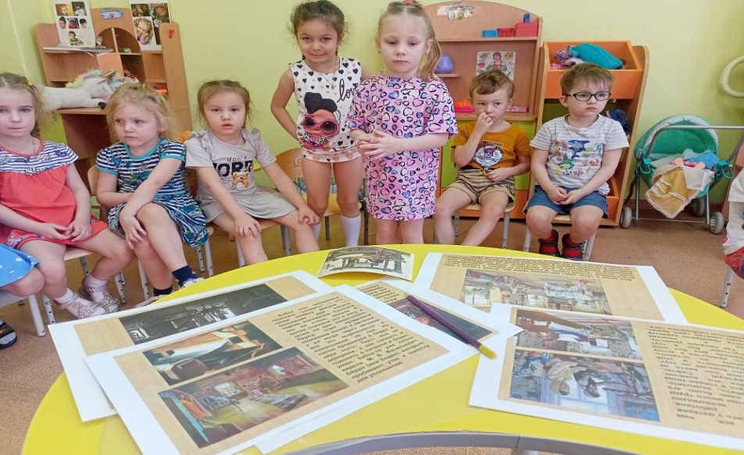

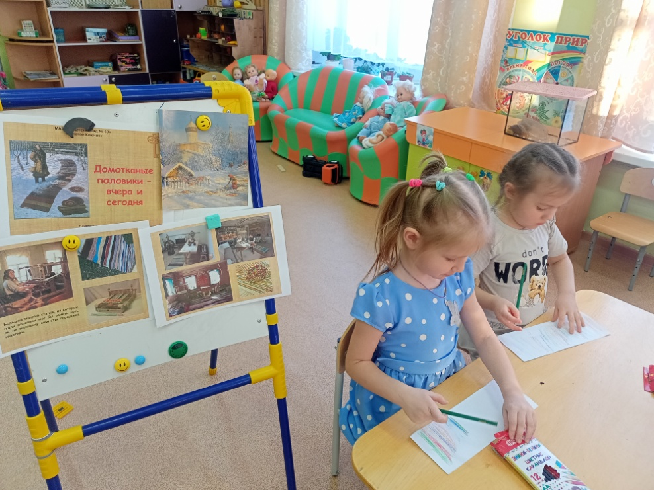

**Занятие «Праздник самовара»**

Задачи: воспитывать у детей интерес к истории своего народа, учить чтить и уважать традиции, воспитывать любовь к родине.

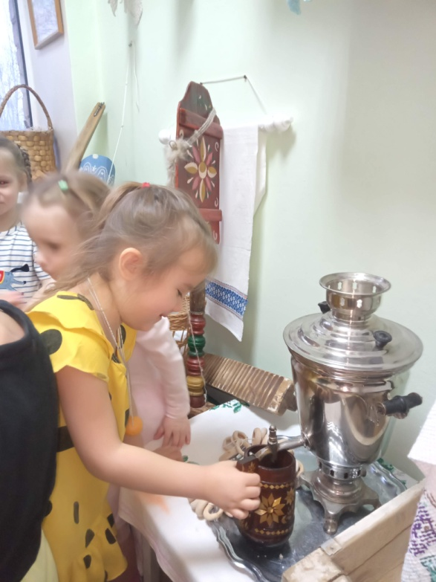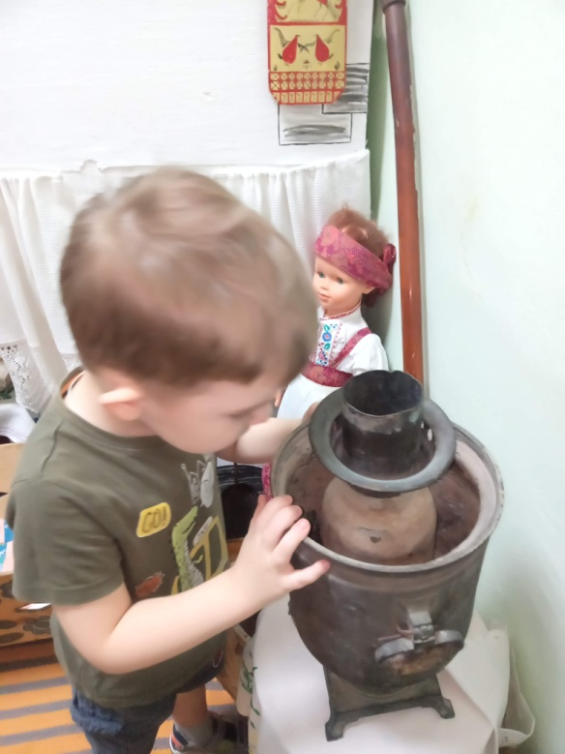

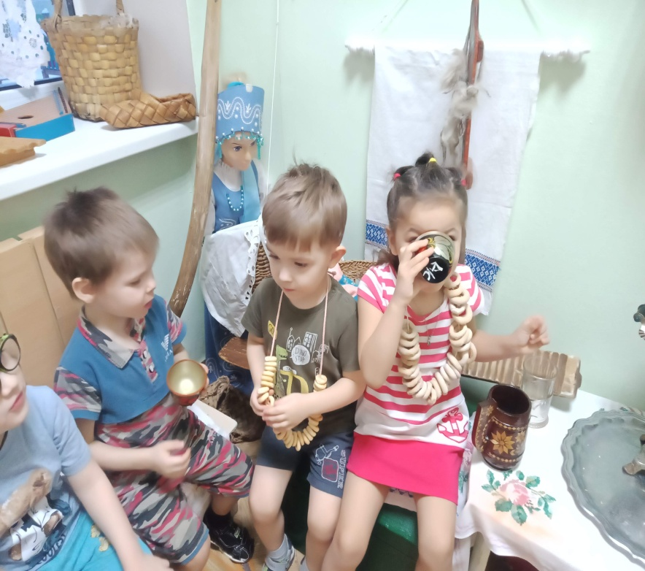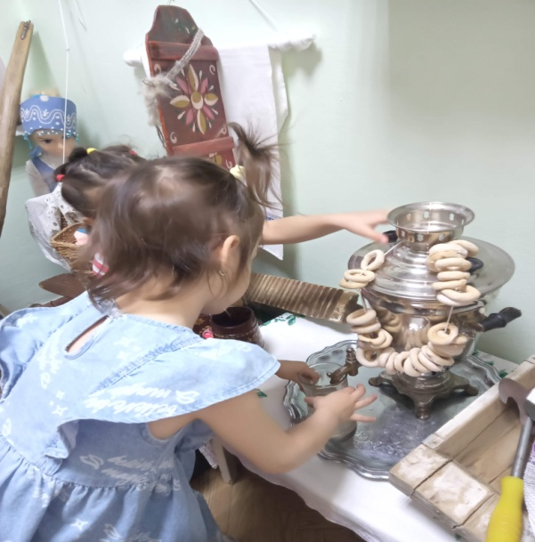

Занятие «**Филимоновские игрушки»**

Задачи: познакомить детей с филимоновской игрушкой;

развивать интерес к народным промыслам;

вызывать желание делать что-то своими руками, следуя мастерству предков;

воспитывать уважительное отношение к культуре своей Родины;

развивать умение внимательно слушать воспитателя, отвечать на вопросы.

.

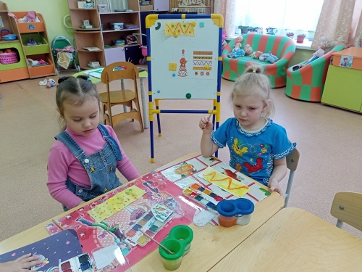

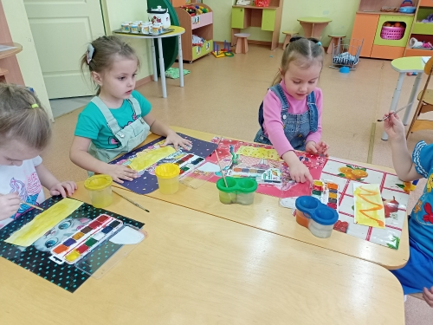

Занятие «**От льна долгунца до платья для Кати»**

Задачи: формировать у детей элементарные понятия выращивания льна как о растении, которую играет важнейшую роль в жизни нашей страны. Познакомить со свойствами льна и льняной тканью.

